BÀI TẬP VỀ NHÀ: BÀI 7 - NHIỆT HÓA HƠI RIÊNG
Họ và tên học sinh: ..........................................................
Lớp: .................. Ngày: ......./......./.......
+ Cho biết: Nhiệt hóa hơi riêng của nước L = 2,26×10⁶ J/kg; nhiệt hóa hơi riêng của cồn (ethanol) L = 8,6×10⁵ J/kg; nhiệt dung riêng của nước c = 4200 J/(kg.K).
+ Không làm tròn kết quả các phép tính trung gian.
———————————————————————————————————
PHẦN I. Thí sinh trả lời từ câu 1 đến câu 18. Mỗi câu hỏi thí sinh chỉ chọn một phương án.
Mỗi câu hỏi chỉ chọn một phương án trả lời đúng.
Câu 1. Phát biểu nào sau đây là định nghĩa đúng về nhiệt hóa hơi riêng của một chất lỏng?
A. Là nhiệt lượng cần cung cấp để 1 kg chất lỏng đó hóa hơi hoàn toàn ở nhiệt độ xác định.
B. Là nhiệt lượng cần cung cấp để làm nóng 1 kg chất lỏng đó tăng thêm 1°C.
C. Là nhiệt lượng tỏa ra khi 1 kg hơi của chất đó ngưng tụ hoàn toàn ở nhiệt độ xác định.
D. Là năng lượng liên kết giữa các phân tử chất lỏng ở trạng thái sôi.
Câu 2. Đơn vị đo của nhiệt hóa hơi riêng trong hệ SI là:
A. J/(kg·K) | B. J/kg | C. J | D. W/kg
Câu 3. Nhiệt lượng cần cung cấp để một khối lượng m chất lỏng hóa hơi hoàn toàn ở nhiệt độ sôi được xác định bằng công thức:
A. Q = L · m | B. Q = m · c · Δt | C. Q = L · m · Δt | D. Q = L / m
Câu 4. Ở áp suất tiêu chuẩn, nước sôi và hóa hơi ở nhiệt độ:
A. 0°C | B. 100°C | C. 273 K | D. 373°C
Câu 5. Nhiệt hóa hơi riêng của một chất lỏng đặc trưng cho:
A. Thể tích và áp suất ngoài của chất lỏng.
B. Bản chất của chất lỏng đó ở một nhiệt độ xác định.
C. Khối lượng và nhiệt độ ban đầu của khối chất lỏng.
D. Khả năng truyền nhiệt nhanh hay chậm của chất lỏng.
Câu 6. Khi nấu cơm, hơi nước bốc lên gặp nắp vung lạnh tạo thành các giọt nước bám ở mặt trong của nắp. Hiện tượng này gọi là:
A. Sự hóa hơi. | B. Sự nóng chảy. | C. Sự đông đặc. | D. Sự ngưng tụ.
Câu 7. Phát biểu nào sau đây là đúng về mối quan hệ giữa nhiệt hóa hơi riêng và nhiệt độ?
A. Nhiệt hóa hơi riêng không phụ thuộc vào nhiệt độ.
B. Nhiệt hóa hơi riêng của một chất tăng khi nhiệt độ tăng.
C. Nhiệt hóa hơi riêng của một chất tăng khi nhiệt độ giảm.
D. Nhiệt hóa hơi riêng luôn bằng hằng số ở mọi nhiệt độ.
Câu 8. Thiết bị nào sau đây hoạt động dựa trên nguyên lý thu nhiệt khi hóa hơi của chất lỏng?
A. Bếp điện đun nước sôi. | B. Máy điều hòa nhiệt độ (dàn bay hơi).
C. Nồi hấp tiệt trùng y tế. | D. Bình giữ nhiệt.
Câu 9. Trong thí nghiệm đo nhiệt hóa hơi riêng của nước, người ta dùng oát kế để đo trực tiếp đại lượng nào?
A. Khối lượng nước đã bay hơi.
B. Nhiệt độ sôi của nước.
C. Công suất dòng điện và thời gian đun nước.
D. Nhiệt hóa hơi riêng của nước.
Câu 10. Để hạn chế sai số do tỏa nhiệt ra môi trường trong thí nghiệm đo L của nước, cần thực hiện biện pháp nào?
A. Đun nước trong cốc thủy tinh không nắp.
B. Dùng bình nhiệt lượng kế nhựa có vỏ xốp cách nhiệt tốt và nắp đậy kín.
C. Sử dụng bếp ga đun nước thay cho dây đun điện trở.
D. Đổ nước lạnh vào bình để thời gian đun sôi lâu hơn.
Câu 11. Ý nghĩa vật lý của hằng số nhiệt hóa hơi riêng của nước L = 2,26×10⁶ J/kg là gì?
A. Cần cung cấp nhiệt lượng 2,26×10⁶ J để đun sôi 1 kg nước.
B. Mỗi kilôgam nước cần thu nhiệt lượng 2,26×10⁶ J để hóa hơi hoàn toàn ở nhiệt độ sôi và áp suất chuẩn.
C. Mỗi kilôgam nước tỏa ra nhiệt lượng 2,26×10⁶ J khi hóa hơi.
D. Cần công suất 2,26×10⁶ W để hóa hơi hoàn toàn 1 kg nước sôi.
Câu 12. Một học sinh đổ cồn (ethanol) lên da tay và đứng trước quạt thấy da mát buốt. Nguyên nhân là vì:
A. Cồn bay hơi nhanh, thu nhiệt lượng lớn từ da tay để thực hiện quá trình hóa hơi.
B. Cồn có nhiệt độ ban đầu rất thấp khi tiếp xúc với không khí.
C. Cồn phản ứng hóa học tỏa nhiệt lạnh lên da tay.
D. Gió quạt làm cho cồn ngưng tụ lại trên da.
Câu 13. Nhiệt lượng cần thiết để hóa hơi hoàn toàn 0,5 kg nước ở nhiệt độ sôi 100°C là bao nhiêu? (L = 2,26×10⁶ J/kg)
A. 1130 kJ | B. 2260 kJ | C. 4520 kJ | D. 565 kJ
Câu 14. Cần cung cấp nhiệt lượng bao nhiêu để hóa hơi hoàn toàn 3 kg cồn ở nhiệt độ sôi (L_cồn = 8,6×10⁵ J/kg)?
A. 2,58×10⁶ J | B. 8,60×10⁵ J | C. 2,87×10⁵ J | D. 5,16×10⁶ J
Câu 15. Đun sôi và hóa hơi hoàn toàn 2 kg nước ở 20°C. Nhiệt lượng tổng cộng cần cung cấp là bao nhiêu? (c = 4,2 kJ/(kg·K), L = 2260 kJ/kg)
A. 4520 kJ | B. 672 kJ | C. 5192 kJ | D. 3848 kJ
Câu 16. Để xác định gần đúng L của nước, học sinh đun 0,2 kg nước ở 20°C bằng bếp điện công suất không đổi. Thời gian đun sôi (đến 100°C) là 4 phút. Thời gian đun tiếp để có 12 g nước hóa hơi là 1,6 phút. Bỏ qua hao phí. Tính L xác định từ thực nghiệm này (c = 4200 J/(kg·K)).
A. 2,24×10⁶ J/kg | B. 2,69×10⁶ J/kg | C. 2,02×10⁶ J/kg | D. 2,52×10⁶ J/kg
Câu 17. Dẫn 20 g hơi nước ở 100°C vào một bình chứa 200 g nước ở 30°C, bỏ qua nhiệt dung của bình. Cho c = 4200 J/(kg·K), L = 2,26×10⁶ J/kg. Nhiệt độ cân bằng cuối cùng của hệ là:
A. 85,3°C | B. 36,4°C | C. 83,8°C | D. 65,0°C
Câu 18. Đổ 1,5 lít nước ở 20°C vào ấm nhôm 600 g, đun bằng bếp điện. Sau 35 phút có 20% khối lượng nước đã hóa hơi ở 100°C. Biết chỉ 75% nhiệt lượng bếp tỏa ra được dùng để đun nước và ấm. Cho c_nước = 4190 J/(kg·K), c_nhôm = 880 J/(kg·K), L = 2,26×10⁶ J/kg, khối lượng riêng nước 1 kg/lít. Công suất bếp điện gần giá trị nào nhất?
A. 777 W | B. 582 W | C. 750 W | D. 346 W
PHẦN II. Thí sinh trả lời từ câu 1 đến câu 4. Trong mỗi ý a), b), c), d) ở mỗi câu, thí sinh chọn đúng hoặc sai.
Trong mỗi câu hỏi, thí sinh chọn Đúng hoặc Sai cho mỗi mệnh đề a), b), c), d).
Câu 1. Cho các phát biểu sau về sự hóa hơi và nhiệt hóa hơi riêng của chất lỏng:
a) Nhiệt hóa hơi của một lượng chất lỏng tỉ lệ thuận với khối lượng của phần chất lỏng đã hóa hơi.
b) Nhiệt hóa hơi riêng của một chất lỏng là hằng số và không thay đổi theo nhiệt độ của chất lỏng.
c) Hơi nước ở 100°C tỏa ra một lượng nhiệt lớn khi ngưng tụ, nên có thể gây bỏng sâu hơn nước sôi ở cùng nhiệt độ.
d) Đơn vị của nhiệt hóa hơi riêng L là J/kg, trùng với đơn vị của nhiệt nóng chảy riêng λ.
Câu 2. Trong thí nghiệm đo nhiệt hóa hơi riêng của nước bằng nhiệt lượng kế và oát kế:
a) Cân điện tử được dùng để xác định khối lượng nước hóa hơi bằng cách cân bình chứa trước và sau đun.
b) Oát kế đo điện năng tiêu thụ và thời gian đun dưới dạng tích số P·t.
c) Dây đun điện trở phải được đặt ngập một phần trong nước, không được ngập hoàn toàn để hơi nước thoát ra dễ dàng.
d) Bình nhiệt lượng kế cần có vỏ xốp cách nhiệt để ngăn ngừa nhiệt lượng thất thoát ra môi trường, giảm sai số thực nghiệm.
Câu 3. Đun sôi và hóa hơi một phần nước trong ấm đồng khối lượng 0,4 kg chứa 1,5 lít nước ở 20°C. Sau khi sôi có 0,1 lít nước đã hóa hơi. Cho L = 2,26×10⁶ J/kg, c_nước = 4200 J/(kg·K), c_đồng = 380 J/(kg·K), D_nước = 1 kg/lít.
a) Nhiệt lượng cần cung cấp để đưa ấm và nước từ 20°C lên 100°C là 516,16 kJ.
b) Nhiệt lượng cần thiết để hóa hơi 0,1 lít nước sôi là 226 kJ.
c) Nhiệt lượng để đun ấm đồng nóng lên lớn hơn nhiệt lượng làm nước nóng lên.
d) Tổng nhiệt lượng đã cung cấp cho ấm nước kể từ ban đầu là 742,16 kJ.
Câu 4. Dẫn hơi nước ở 100°C ngưng tụ trong nhiệt lượng kế nhôm 150 g chứa 300 g nước ở 15°C. Nhiệt độ cân bằng cuối cùng là 40°C, khối lượng nước tăng thêm 12,2 g. Cho c_nước = 4200 J/(kg·K), c_nhôm = 900 J/(kg·K).
a) Nhiệt lượng mà nước và bình nhôm thu vào khi nóng từ 15°C đến 40°C là 34 875 J.
b) Khối lượng nước tăng thêm 12,2 g chính là khối lượng của hơi nước đã ngưng tụ thành nước.
c) Khi ngưng tụ và hạ nhiệt độ về 40°C, hơi nước chỉ tỏa ra ẩn nhiệt ngưng tụ mà không tỏa nhiệt khi hạ nhiệt độ.
d) Giá trị nhiệt hóa hơi riêng của nước tính được từ thí nghiệm này xấp xỉ 2,61×10⁶ J/kg.
PHẦN III. Thí sinh trả lời từ câu 1 đến câu 6.
Thí sinh điền kết quả số vào ô trống tương ứng. Không làm tròn kết quả các phép tính trung gian.
Nội dung câu 1 và 2: Một ấm điện đun 1,2 kg nước từ 25°C. Cho nhiệt dung riêng của nước c = 4200 J/(kg·K), nhiệt hóa hơi riêng của nước L = 2,26×10⁶ J/kg.
Câu 1. Tính nhiệt lượng cần cung cấp để đun lượng nước trên từ 25°C lên đến 100°C (làm tròn đến chữ số hàng đơn vị, đơn vị kJ).
Câu 2. Sau khi nước đã sôi, ấm tiếp tục đun và có thêm 80 g nước hóa hơi hoàn toàn. Tính nhiệt lượng cần cung cấp cho quá trình hóa hơi này (làm tròn đến chữ số hàng phần mười, đơn vị kJ).
Nội dung câu 3 và 4: Trong thí nghiệm xác định nhiệt hóa hơi riêng của cồn, người ta dẫn hơi cồn ở nhiệt độ sôi 78°C vào một bình chứa 250 g nước ở 20°C. Sau khi 15 g hơi cồn ngưng tụ hoàn toàn, nhiệt độ cân bằng cuối cùng của hệ là 32°C. Bỏ qua nhiệt dung của bình. Cho nhiệt dung riêng của nước c_nước = 4200 J/(kg·K), nhiệt dung riêng của cồn lỏng c_cồn = 2500 J/(kg·K).
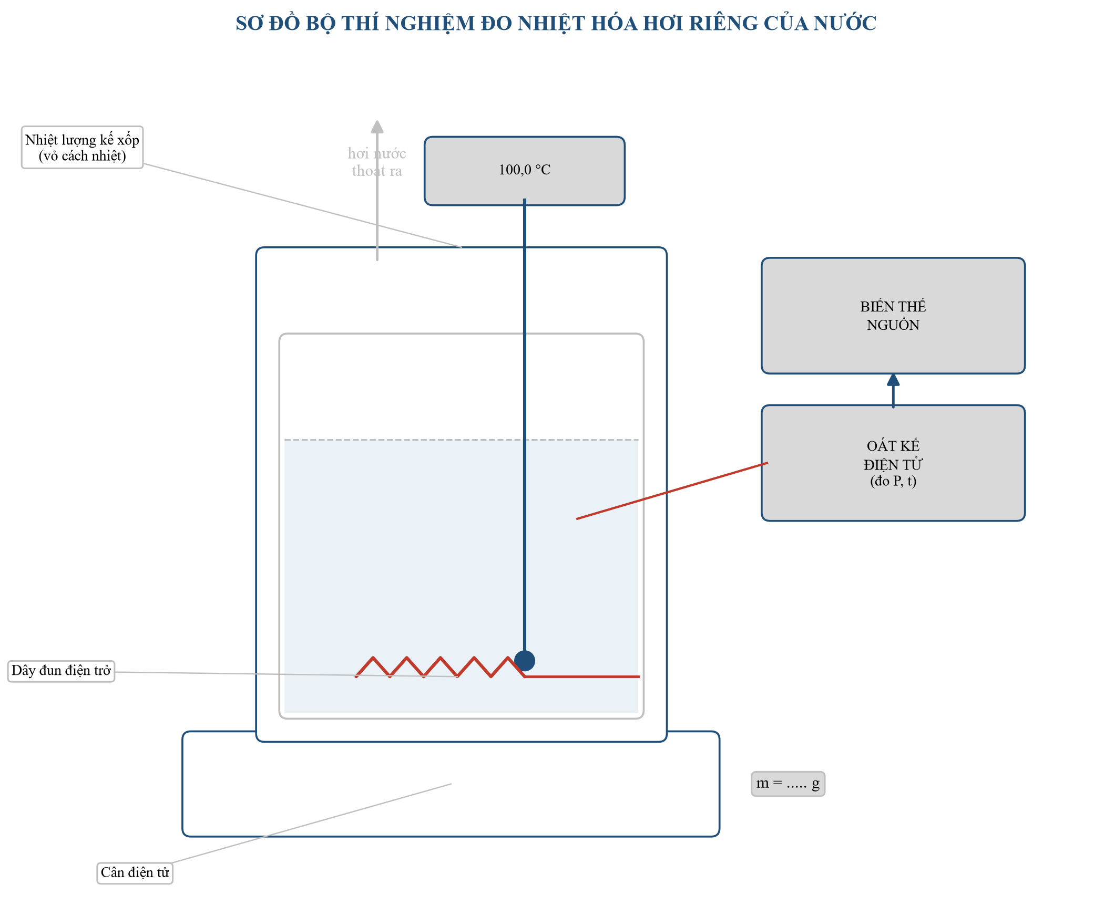
Câu 3. Tính nhiệt lượng mà nước thu vào khi tăng nhiệt độ từ 20°C lên 32°C (làm tròn đến chữ số hàng đơn vị, đơn vị J).
Câu 4. Từ kết quả trên, tính nhiệt hóa hơi riêng của cồn xác định được từ thí nghiệm này (làm tròn đến chữ số hàng đơn vị, đơn vị kJ/kg).
Nội dung câu 5 và 6: Đun 2 lít nước ở 15°C trong ấm nhôm khối lượng 500 g bằng bếp điện có công suất 1000 W, hiệu suất 80%. Cho khối lượng riêng của nước là 1 kg/lít, nhiệt dung riêng của nước c_nước = 4200 J/(kg·K), nhiệt dung riêng của nhôm c_nhôm = 880 J/(kg·K), nhiệt hóa hơi riêng của nước L = 2,26×10⁶ J/kg.
Câu 5. Tính nhiệt lượng có ích cần cung cấp để đun sôi nước và ấm nhôm từ 15°C lên 100°C (làm tròn đến chữ số hàng phần mười, đơn vị kJ).
Câu 6. Sau khi nước sôi, bếp tiếp tục đun thêm 30 giây. Tính khối lượng nước đã hóa hơi trong khoảng thời gian này (làm tròn đến chữ số hàng đơn vị, đơn vị gam).
---
----- HẾT -----

ĐÁP ÁN VÀ HƯỚNG DẪN GIẢI CHI TIẾT

PHẦN I:
- Câu 1 (Chọn A): Đây là định nghĩa chuẩn theo SGK: nhiệt lượng cần để 1kg chất lỏng hóa hơi hoàn toàn ở nhiệt độ xác định.
- Câu 2 (Chọn B): L có đơn vị J/kg vì quá trình hóa hơi xảy ra ở nhiệt độ không đổi, không có thành phần K.
- Câu 3 (Chọn A): Công thức chuẩn: Q = Lm, không có thành phần Δt vì nhiệt độ không đổi trong quá trình hóa hơi.
- Câu 4 (Chọn B): Nước sôi ở 100°C (tương đương 373K) ở áp suất khí quyển tiêu chuẩn.
- Câu 5 (Chọn B): L là hằng số đặc trưng cho bản chất chất lỏng ở nhiệt độ xác định, không phụ thuộc khối lượng hay hình dạng.
- Câu 6 (Chọn D): Hơi nước chuyển từ thể khí sang thể lỏng khi gặp lạnh — đây là sự ngưng tụ.
- Câu 7 (Chọn C): Ở nhiệt độ thấp hơn, liên kết phân tử chặt chẽ hơn nên cần nhiều năng lượng hơn để hóa hơi — L lớn hơn.
- Câu 8 (Chọn B): Máy điều hòa dùng dàn bay hơi để môi chất lạnh hóa hơi, thu nhiệt từ không khí trong phòng.
- Câu 9 (Chọn C): Oát kế đo công suất P và tích lũy thời gian t, từ đó suy ra nhiệt lượng Q = Pt.
- Câu 10 (Chọn B): Vỏ xốp cách nhiệt và nắp kín giúp giảm tối đa thất thoát nhiệt ra môi trường, giảm sai số đo.
- Câu 11 (Chọn B): L là nhiệt lượng THU VÀO để hóa hơi (không phải tỏa ra), tính cho 1kg, ở nhiệt độ sôi và áp suất chuẩn.
- Câu 12 (Chọn A): Cồn có nhiệt độ sôi thấp nên bay hơi nhanh ở nhiệt độ phòng, thu nhiệt từ da làm da mát lạnh.
- Câu 13 (Chọn A): Q = Lm = 2,26×10⁶ × 0,5 = 1 130 000 J = 1130 kJ.
- Câu 14 (Chọn A): Q = Lm = 8,6×10⁵ × 3 = 2 580 000 J = 2,58×10⁶ J.
- Câu 15 (Chọn C): Q = mcΔt + mL = 2×4,2×80 + 2×2260 = 672 + 4520 = 5192 kJ.
- Câu 16 (Chọn A): P = mcΔt/t₁ = 0,2×4200×80/240 = 280 W. Q_hóa hơi = P×t₂ = 280×96 = 26 880 J. L = Q/Δm = 26 880/0,012 = 2,24×10⁶ J/kg.
- Câu 17 (Chọn A): Cân bằng nhiệt: 0,02×2,26×10⁶ + 0,02×4200×(100−t) = 0,2×4200×(t−30). Giải ra t ≈ 85,3°C. (Phương án B là sai lầm phổ biến khi quên cộng ẩn nhiệt ngưng tụ Lm.)
- Câu 18 (Chọn A): Q_đun = 1,5×4190×80 + 0,6×880×80 = 545 040 J. Q_hóahơi = 0,2×1,5×2,26×10⁶ = 678 000 J. Q_tổng = 1 223 040 J. Q_bếp = Q_tổng/0,75 = 1 630 720 J. P = Q_bếp/2100s ≈ 777 W.

PHẦN II:
- Câu 1: a) Đúng, b) Sai, c) Đúng, d) Đúng. a) Đúng — Q=Lm tuyến tính theo m. b) Sai — L thay đổi theo nhiệt độ (giảm khi nhiệt độ tăng). c) Đúng — hơi nước mang thêm ẩn nhiệt ngưng tụ nên gây bỏng nặng hơn nước sôi cùng nhiệt độ. d) Đúng — cả L và λ đều có đơn vị J/kg.
- Câu 2: a) Đúng, b) Đúng, c) Sai, d) Đúng. a,b,d) Đúng — đúng vai trò của cân, oát kế, và vỏ xốp cách nhiệt. c) Sai — dây đun phải ngập HOÀN TOÀN trong nước để đun hiệu quả và an toàn, không phải chỉ ngập một phần.
- Câu 3: a) Đúng, b) Đúng, c) Sai, d) Đúng. a) Q = 1,5×4200×80 + 0,4×380×80 = 504 000 + 12 160 = 516 160 J = 516,16 kJ — Đúng. b) Q = 2,26×10⁶ × 0,1 = 226 000 J = 226 kJ — Đúng. c) Q_nước (504 kJ) > Q_đồng (12,16 kJ) nên phát biểu ngược lại là Sai. d) Tổng = 516,16 + 226 = 742,16 kJ — Đúng.
- Câu 4: a) Đúng, b) Đúng, c) Sai, d) Đúng. a) Q_thu = (0,3×4200 + 0,15×900)×(40−15) = 34 875 J — Đúng. b) Đúng theo thiết lập bài toán. c) Sai — hơi nước tỏa CẢ ẩn nhiệt ngưng tụ LẪN nhiệt lượng khi hạ nhiệt từ 100°C xuống 40°C ở thể lỏng. d) L = [34875 − 0,0122×4200×(100−40)]/0,0122 ≈ 2,61×10⁶ J/kg — Đúng.

PHẦN III:
- Câu 1 (378 kJ): Q₁ = mcΔt = 1,2×4200×75 = 378 000 J = 378 kJ.
- Câu 2 (180,8 kJ): Q₂ = Lm = 2,26×10⁶ × 0,08 = 180 800 J = 180,8 kJ.
- Câu 3 (12600 J): Q_thu = 0,25×4200×12 = 12 600 J.
- Câu 4 (725 kJ/kg): L = [12 600 − 0,015×2500×(78−32)]/0,015 = [12 600 − 1 725]/0,015 = 725 000 J/kg = 725 kJ/kg.
- Câu 5 (751,4 kJ): Q = mcΔt (nước) + mcΔt (nhôm) = 2×4200×85 + 0,5×880×85 = 714 000 + 37 400 = 751 400 J = 751,4 kJ.
- Câu 6 (11 gam): Công suất có ích P = 1000×0,8 = 800 W. Nhiệt lượng trong 30 s: Q = 800×30 = 24 000 J. Δm = Q/L = 24 000/(2,26×10⁶) ≈ 0,0106 kg ≈ 11 g.

